12f27

Команда 2 х 2
Вопросы
1. Название какого прибора на русский язык переводится как «силомер»? В каких единицах он проградуирован?
Динамометр (от греч. dynamis - сила и ...метр) - силомер, прибор для измерения силы или крутящего момента, состоящий из силового звена (упругого элемента) и отсчетного устройства. Динамометры разделяют по принципу действия на механические (пружинные или рычажные), гидравлические и электрические; по назначению - на образцовые и рабочие (общего назначения и специальные).
Большой энциклопедический словарь.
Словарь Ожегова – прибор для измерения физической силы.
Словарь синонимов – силомер – динамометр.
Толковый словарь русского языка под редакцией Т. Ф. Ефремовой - силомер [силомер] м. Прибор для измерения величины силы; динамометр.
Проградуирован современный динамометр в Ньютонах (т.к. сила измеряется в Ньютонах)
1) Ньютон (Н, N) — Newton.
Производная единица системы СИ, имеющая специальное название.
1 ньютон равен силе, сообщающей телу массой 1 кг ускорение 1 м/с² в направлении ее действия.
Названа в честь Исаака Ньютона (1643-1727)- английского физика и математика, создавшего теоретические основы механики и астрономии и открывшего закон всемирного тяготения.
Другие единицы:
2) Дина (дин, dyn) — dyne.
Название происходит от греческого dýnamis — сила. Дина — Основная единица давления системы СГС, которую в настоящее время вытеснила система СИ.
Дина равная силе, которая массе в 1 грамм сообщает ускорение 1 см/с² и, соответственно, соотношение между диной и ньютоном (единицей силы в Международной системе единиц): 1 Дина = 0,00001 Ньютонов (точно).
3) Килограмм-сила (кгс или кГ, kgf или kG), kilogram-force
Единица силы системы единиц МКГСС. Килограмм-сила равен силе, сообщающей телу массой один килограмм, ускорение 9,80665 м/с² (нормальное ускорение свободного падения, принятое 3-й Генеральной конференцией по мерам и весам, 1901).
1 кгс = 9,80665 ньютонов (точно).
В ряде европейских государств для килограмм-силы официально принято название килопонд (обозначается kp).
4) Фунт силы (lbf, иногда Lb), pound-force. Британская единица силы. Масса фунта-силы равна весу одного фунта.
Ускорение свободного падения в британской системе мер было равно 32,1740 футов в секунду за секунду, а после принятия международного значения нормального ускорения свободного падения (1901) равного 9,80665 м/c², преобразовалось в 32,1740485564304 футов в секунду в секунду.
В современных условиях 1 фунт силы равен 4,4482216152605 ньютонов (точно) или 0,45359237 килограмм силы (точно).
5) kip (килофунт силы). Единица силы, распространенная в США с 20-го века по настоящее время и используется в основном архитекторами и инженерами. Образовано от слияния «kilo» + «pound». 1 kip равен 1000 фунтов силы или 4448,2216152605 ньютонов (точно).
6) Грамм-сила, pond, понд (гс или Г, p, pond, G) pond, gramm — force. Грамм-сила — дольная единица силы в системе единиц МКГСС. В ряде стран эту меру силы называют pond (русское «понд» почти никогда не используется).
1 грамм силы равен 0,001 килограмм-силы (точно) или 0,00980665 ньютонов.
Также может быть определен как сила, сообщающая массе 1 грамм ускорение, равное 980,665 см/с².

Пример:
Перевод единиц измерения силы. Обозначения единиц измерения силы. Фунт-сила, грамм-сила, килограмм-сила, тонна-сила, Ньютон.
 | фунтов, или фунт-сил (lbf) | грамм - сил(gf) | килограмм - сил (kgf) | тонн - сил (tf) | Ньютонов (N)
1 фунт, он же фунт-сила (lbf) это: | 1 | 453,6 | 0,4536 | 4,536*10⁻⁴ | 4,448
1 грамм - сила (gf) это: | 2,205*10⁻³ | 1 | 0,001 | 1*10⁻⁶ | 9,807*10⁻³
1 килограмм - сила (kgf) это: | 2,205 | 1000 | 1 | 0,001 | 9,807
1 тонна - сила (tf) это: | 2,205*10³ | 1*10⁶ | 1000 | 1 | 9,807*10³
1 Ньютон (N) это: | 0,2248 | 102,0 | 0,1020 | 1,020*10⁻⁴ | 1

2. Какая физическая величина измеряется в лошадиных силах? Объясните происхождение этого названия.
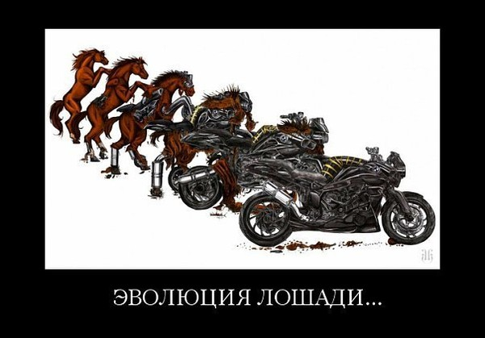
Термин «лошадиная сила» впервые использовал английский изобретатель Джеймс Ватт для оценки мощности созданного им в 1784 году универсального парового двигателя. Существует легенда, что однажды Ватт наблюдал за работой лошадей на угольных копях, которые через систему блоков вытаскивали корзины с углем. При этом лошади, разумеется, развивали какую-то мощность. По наблюдениям изобретателя одна лошадь за одну минуту в среднем вытягивала 150 кг угля с глубины 30 м. Мощность, необходимая для выполнения этой работы, и была принята Ваттом за одну «лошадиную силу» («horse power», обозначается она HP или hp). Эта единица измерения стала «прародительницей» целого семейства разнообразных лошадиных сил. Золотой век для «лошадок» Ватта закончился в октябре 1960 года, когда на XI Генеральной конференции по мерам и весам была принята единая Международная система единиц СИ. В этой системе мощность выражается в ваттах в честь все того же Джеймса Ватта. Одна лошадиная сила – это 736 Ватт или 75 кг.м/с. И хотя после 1960 года лошадиные силы перешли в категорию «устаревших внесистемных единиц», этот термин по-прежнему с успехом применяют в ряде отраслей (главным образом, в автомобилестроении).

Лошадиная сила (л. с).
Устаревшая внесистемная единица мощности: была введена в 18 веке и продолжает применяться в ряде отраслей техники, главным образом в автомобилестроении и тракторостроении. Обозначается л. с., PS (Pferdestärke, немецкий), CV (cheval-vapeur, французский), HP или hp (horsepower, английский).
В СССР, России и некоторых других странах 1 лошадиная сила (1 PS, 1 CV) = 75 кгс м/с = 735,49875 ватт (точно).
В США, Великобритании и других странах 1 hp = 550 фут фунт/сек = 745,69987158227022 ватт (точно).

Как рассчитывается лошадиная сила
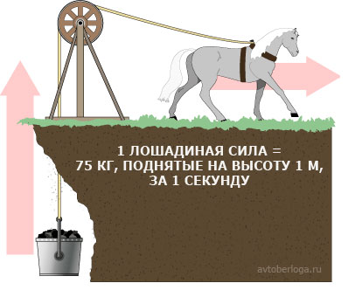
Лошадиная сила является условной и неоднозначной единицей измерения мощности.
В России и почти во всех европейских странах, лошадиная сила определяется как 75 кг*м/с (метрическая лошадиная сила), то есть, как мощность, достаточная для поднятия груза массой в 75 кг на высоту 1 метр за 1 секунду. В таком случае 1 л. с. составляет ровно 735,49875 Вт.
Максимальную мощность, которую способна развивать лошадь, принято называть котловой лошадиной силой. Мы можем с легкостью рассчитать и свою максимальную мощность. Для этого нужно замерить время t, за которое мы вбежите на лестницу высотой h и подставить в формулу: m*h/t, где m – масса нашего тела.

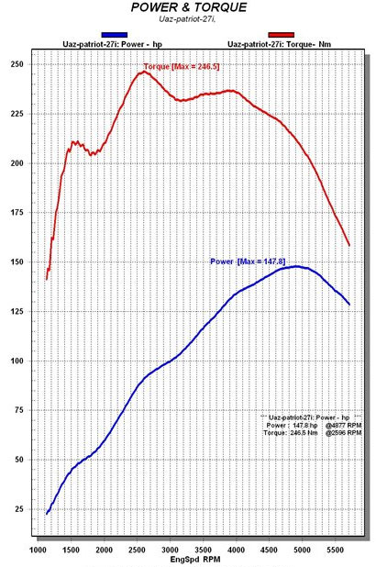
Как замеряют мощность двигателя

Мощность двигателя замеряют в основном для оценки эффективности тюнинга.
Для определения мощности двигателя существует только один точный способ: снять его с автомобиля и установить на специальный стенд. Снятие и установка двигателя – довольно трудозатратный и дорогой процесс, который по силам только автопроизводителям и серьезным гоночным командам.
Для менее точного замера мощности используют динамометрические мощностные стенды, позволяющие снять показания «с колес». Влияние на результат могут оказать: давление в шинах, их сцепные свойства, температура шин (во время замера протектор сильно нагревается) и даже степень притяжки автомобиля страховочными стропами.
Методика замера:
Прогретый автомобиль трогается на первой передаче, разгоняется до 40—50 км/ч, после чего включается последняя передача, педаль газа нажимается до упора и начинается имитация разгона. По достижении максимальных оборотов (с момента начала падения мощности, видимого на мониторе), включается нейтральная передача.
Результат измерения выводится в виде графика, на котором отображена зависимость мощности от оборотов двигателя (синяя кривая – в лошадиных силах).

Шкала, дающая примерное представление о диапазоне мощности двигателей.
Для того, чтобы иметь представление о диапазоне мощности двигателей, ознакомьтесь со следующим рисунком:
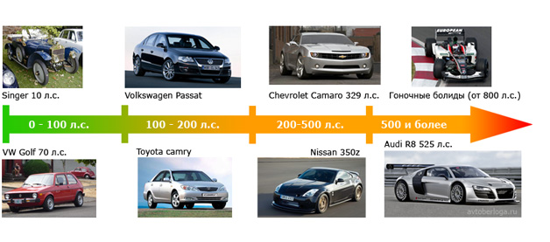
0-100 л. с. – малолитражные автомобили;
100-200 л. с. – автомобили с двигателем средней мощности;
200-500 л. с. – спортивные автомобили;
500 л. с. и более – гоночные болиды и суперкары.

3. Для измерения каких величин используют манометры? В каких единицах они проградуированы? Какие виды манометров вам известны?

МАНОМЕТРЫ (от греч. manos - редкий, неплотный и metreo - измеряю), служат для измерения давления жидкостей, газов и паров. Различают манометры для определения абсолютного давления, отсчитываемого от нуля (полного вакуума); избыточного давления, т.е. превышения давления над атмосферным; разности двух давлений, отличающихся от атмосферного (дифференциальные М., или дифманометры).

Главные типы измерителей давления следующие:
1. Жидкостные манометры (на ртути, воде или других жидкостях, либо на двух несмешиваемых жидкостях). Жидкость содержится в стеклянной или металлической трубке; эти манометры могут быть с одним столбиком, с U-образными трубками, с наклонной трубкой или несколькими трубками, либо иметь форму колеблющихся кольцевых весов. См. рис. 1
2. Металлические манометры. Аналогично анероидам, они могут иметь одну или несколько мембран, анероидную коробку, трубку Бурдона или спиральную металлическую трубку или какой-нибудь другой чувствительный к давлению элемент, который непосредственно двигает стрелку или изменяет электрический сигнал. См. рис. 2
3. Поршневые манометры. В них давление действует либо непосредственно, либо через мембрану на поршень, который уравновешивается или удерживается пружиной. См. рис. 3
4. Электрические манометры, основанные на изменениях электрического явления (например, сопротивления, емкости) или использующие ультразвук. См. рис. 4

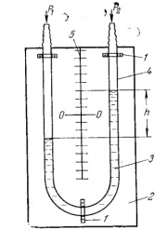 | 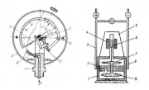 | 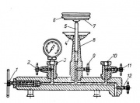
Рис. 1. Жидкостный | Рис. 2. Металлический | Рис. 3. Поршневой | Рис. 4 Электрический

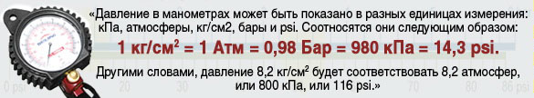

4. Кто изобрел первый прибор для измерения температуры? Как был устроен этот прибор?
Температура – один из важнейших показателей, который применяется в различных отраслях естествознания и техники. В физике и химии ее используют как одну из основных характеристик равновесного состояния изолированной системы, в метеорологии – как главную характеристику климата и погоды, в биологии и медицине – как важнейшую величину, определяющую жизненные функции.
Еще древнегреческий философ Аристотель (384–322 г. до н.э.) относил понятия тепла и холода к числу основополагающих. Наряду с такими качествами, как сухость и влажность, эти понятия характеризовали четыре элемента «первичной материи» – землю, воду, воздух и огонь. Хотя в те времена и несколько столетий после них уже говорили о степени тепла или холода («теплее», «горячее», «холоднее»), количественных мер не существовало.
Примерно 2500 лет назад древнегреческий медик Гиппократ (ок. 460 – ок. 370 г. до н.э.) понял, что повышенная температура человеческого тела является признаком болезни. Возникла проблема определения нормальной температуры.
Одну из первых попыток ввести понятие стандартной температуры предпринял древнеримский врач Гален (129 – ок. 200 г. до н.э.), который предложил «нейтральной» считать температуру смеси равных объемов кипящей воды и льда, а температуры отдельных компонентов (кипятка и тающего льда) считать соответственно за четыре градуса тепла и за четыре градуса холода. Вероятно, именно Галену мы обязаны введением термина «temper» (выравнивать), от которого произошло слово «температура». Однако измерять температуру стали гораздо позже.
История измерения температуры насчитывает всего чуть больше четырех веков. Основываясь на способности воздуха расширяться при нагревании, которое было описано древними византийскими греками еще во II в. до н.э., несколько изобретателей создали термоскоп – простейший прибор со стеклянной трубочкой, заполненной водой. Следует сказать, что греки (первыми из европейцев) познакомились со стеклом еще в V в., в XIII в. появились первые стеклянные венецианские зеркала, к XVII в. стекольное дело в Европе стало довольно развито, и в 1612 г. появилось первое руководство «De arte vitraria» («Об искусстве стеклоделия») флорентийца Антонио Нери (умер в 1614 г.).
Особенно развито было стеклоделие на территории Италии. Поэтому неудивительно, что первые стеклянные приборы появились именно там. Первое описание термоскопа вошло в книгу неаполитанского естествоиспытателя, занимавшегося керамикой, стеклом, искусственными драгоценными камнями и перегонкой, Джованни Баттиста де ла Порта (1535–1615) «Magia Naturalis» («Естественная магия»). Издание вышло в 1558 г.
Термоскоп Галилея.
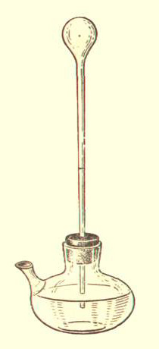
Немного повторимся, что в далекой древности люди измеряли температуру, только используя параметры холодно, тепло, горячо. На заре развития науки как таковой ученые судили о температуре тела по непосредственному ощущению. И деления тех шкал были весьма приблизительны: горячо, тепло, холодно. Точность таких шкал была весьма невелика. Вот именно так раньше ученые и определяли температуру тел: на ощупь!
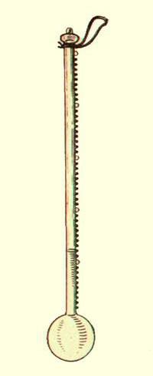
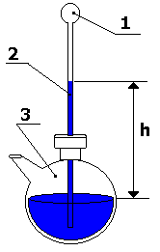
И длилось это довольно продолжительное время – до тех самых пор, пока однажды в 1592 году Галилео Галилей взял стеклянную трубку с припаянным к ней небольшим стеклянным шариком, немного подогрел шарик и открытый конец трубки поместил в сосуд с водой. Спросите, зачем? Оказывается, все очень просто! Мы подогреваем шарик 1, воздух в нем расширяется от нагрева и через трубку 2 выходит в атмосферу (не весь, конечно). В результате помещения трубки с подогретым шариком в сосуд с водой получается конструкция, которую мы видим на рисунке. Что происходит потом? Воздух в шарике остывает до температуры окружающего воздуха и при этом сжимается. А вода что делает? Правильно! Под действием атмосферного давления вода из сосуда 3 поднимается по трубке 2 на некоторую высоту h. Эта конструкция позволяла Галилео судить о степени нагретости тела: горячее, теплое или холодное оно. Правда, с такой же точностью, что и измерения при помощи рук, хотя теперь можно было претендовать на некоторую объективность измерений. У этого прибора – термоскопa – есть один существенный недостаток: его показания зависят от атмосферного давления. Таким образом, Галилей, сам того не зная, положил начало термометрии. В таком виде галилеевский термоскоп просуществовал до 1657 года. В этом самом году флорентийские ученые немного усовершенствовали термоскоп – они добавили к нему шкалу из бусин и откачали из шарика воздух. Так и появился первый термометр Галилея в таком виде, в каком мы его знаем. Какой прок, спросите? Да самый, что ни на есть насущный: в галилеевском термоскопе всего две температуры: высокая и низкая, а у флорентийцев их много: три с половиной бусины, пять бусин и т.п. Таким образом, термоскоп стал значительно точнее и просуществовал в таком виде почти полвека.
Термоскоп Фернандо Медичи.
В дальнейшем конструкция термоскопа Галилея была доработана одним из его учеников – Фернандо Медичи. Основная идея сохранилась, однако Фернандо внес существенные изменения, которые сделали термоскоп более похожим на современный ртутный градусник. Также использовался стеклянный шар и тонкая трубка, но теперь трубка припаивалась не снизу, а сверху, и жидкость заливалась уже в стеклянный шар, при этом вверх трубки был открыт. Изменение температуры залитой жидкости (тогда в качестве нее использовался винный спирт) приводило к повышению ее уровня в трубке. Позднее на трубку были нанесены деления, т.е. была произведена первая градуировка термометра.
Жидкостные термоскопы XVII в.
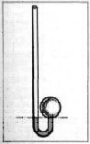
Двести лет назад приборы, отмечавшие изменение температуры, делались красивыми, но форма шарика у резервуара для жидкости была неудачна. Такая форма замедляет наступление термического равновесия между термоскопом и исследуемым телом. При заданном объеме шар из всех геометрических фигур имеет наименьшую поверхность. "Шарик" современных жидкостных термометров - сплющенный вытянутый цилиндр.
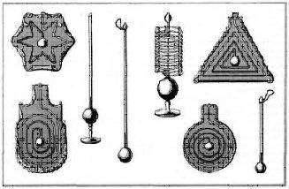
В XVII веке термоскопы стали изготавливать в виде герметично запаянной трубки, заполненной ртутью или спиртом. По изменению их уровня и судили об изменениях температуры. С этого момента показания термоскопов перестали зависеть от атмосферного давления.
Показания термометров того времени не согласовывались друг с другом, так как не было договоренности о том, как градуировать их шкалы. Например, в качестве "постоянных" точек брали температуры наиболее жаркого летнего и наиболее холодного зимнего дня.
Постоянные точки термометра были установлены в XVIII веку. К этому времени уже было известно, что при атмосферном давлении температуры таяния льда и кипения воды постоянны. Эти сведения использовались при усовершенствовании термометров.
В 1714 г. голландский ученый Д. Фаренгейт изготовил ртутный термометр. Погрузив его в смесь льда и поваренной соли, ученый обозначил 0 ºF. Затем он принял точку таяния льда за 32 ºF, а точка кипения воды оказалась равной 212 ºF. Термометром Фаренгейта пользуются в наше время в США.
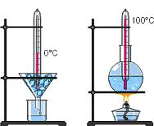
В 1730 г. французский физик Р. Реомюр предложил спиртовый термометр с постоянными точками таяния льда (0 ºR) и кипения воды (80 ºR).
Примерно в это же время в Швеции физик А. Цельсий пользовался ртутным термометром, у которого промежуток между точками таяния льда и кипения воды был разделен на 100 градусов. Чтобы избежать отрицательных чисел при измерении низких температур, он принял точку замерзания воды за 100 градусов, а точку кипения воды за 0 градусов. Однако более удобной оказалась "перевернутая" шкала, на которой температуру таяния льда обозначили 0 ºС, а температуру кипения воды 100 ºС. Таким термометром впервые пользовались шведские ученые ботаник К. Линней и астроном М. Штремер. Этот термометр получил широкое распространение.
Усилиями А.Цельсия и другого шведского ученого, К.Линнея, была создана шкала, которой мы пользуемся и сегодня. В ней имеются две постоянные точки: 0 °С – температура сосуществования воды и льда, 100 °С – температура кипения чистой воды при нормальном атмосферном давлении. Расстояние между этими так называемыми реперными точками шкалы, поделенное на 100 равных частей, называется градусом температуры (лат. "градус" – шаг, ступень).
Таким образом, ученые XVIII века называли температурой то, что показывал их собственный термометр. В разных странах были приняты различные температурные шкалы. Единство измерений температуры стало возможным лишь век спустя, благодаря усилиям английского физика У.Томсона. Он вошел в историю физики тем, что ввел так называемую абсолютную шкалу температуры.

5. Начинающий факир составил для себя следующий план подготовки к лежанию на гвоздях: сначала привыкнуть лежать на 200 гвоздях, затем на 300 и т.д., постепенно доводя число гвоздей до 2000. Каков недостаток этого плана?
Лежание на гвоздях - это телесная практика, направленная на преодоление блоков и зажимов на физическом уровне, а также позволяющая преодолеть страх, который сковывает всё тело от вида доски, усыпанной острыми гвоздями.
Недостатком плана начинающего факира можно назвать порядок числа гвоздей. Мы считаем, что надо начинать с 2000 гвоздей, а затем число гвоздей уменьшать. На 200 или на 2000 гвоздей, когда факир лежит, он действует на гвозди с одной и той же силой, равной своему весу. Но действие этой силы в обоих случаях различно, потому что различна площадь поверхности, на которую давит факир. Площадь 200 гвоздей меньше, чем 2000. Результат действия силы зависит не только от её модуля, но и от площади той поверхности, перпендикулярно которой она действует: p=F:s. Отсюда следует, что чем меньше площадь опоры, тем больше давление. Поэтому надо начинать с 2000 гвоздей, а заканчивать уже 200.

